RAAMOVEREENKOMST

“Voor het leveren van Microsoft Licenties
2022-2025 onder een EA (VNG Framework) en een variabel aantal CSP-licenties”

TUSSEN GEMEENTE DEN HELDER EN
<Naam opdrachtnemer>

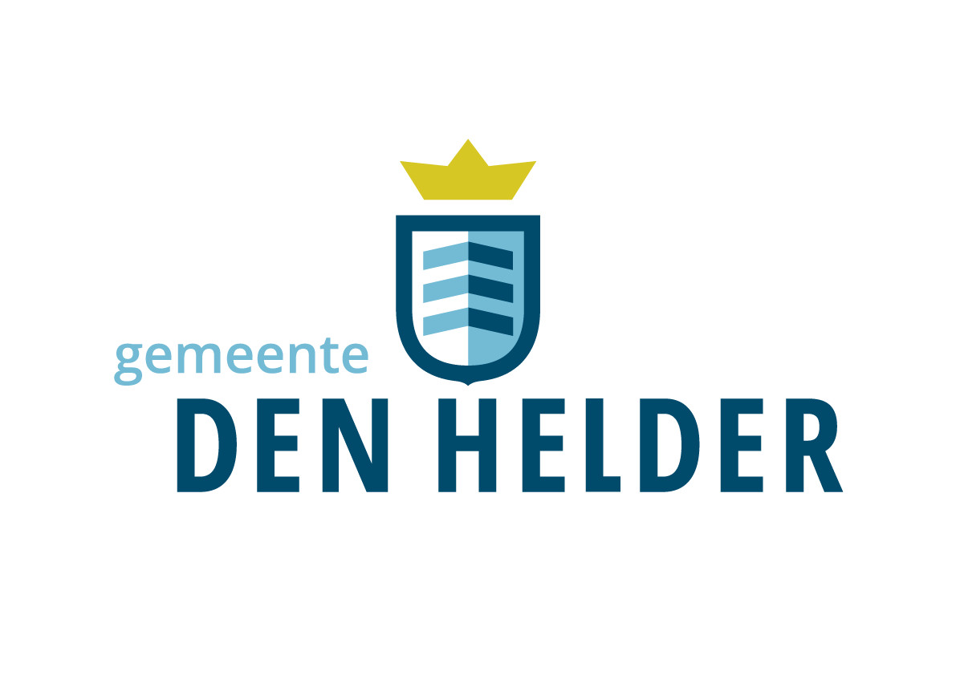

Datum: <__-__-2022>
Aanbestedingsprocedure: Europese openbare aanbesteding
Zaaknummer: 2021-056661

Artikelen van de Raamovereenkomst

Inhoudsopgave

Artikel 1 Definities 4
Artikel 2 Onderwerp van de Raamovereenkomst 4
Artikel 3 Toepasselijke voorwaarden 4
Artikel 4 Looptijd van de Raamovereenkomst 5
Artikel 5 Tarieven 5
Artikel 6 Facturering 5
Artikel 7 Overleg en rapportage 6
Artikel 8 Ontbinding 6

Ondergetekenden

De Gemeente

De publiekrechtelijke rechtspersoon Gemeente Den Helder, gevestigd te Den Helder, ingeschreven in het handelsregister van de Kamer van Koophandel onder KvK-nummer 000006665691, ten deze rechtsgeldig vertegenwoordigd door de heer R. Post, Teammanager Informatie en Techniek, hierna te noemen: Gemeente.

En

Contractant

<Naam opdrachtnemer> statutair gevestigd te <plaats, adres, plaatsnaam, ingeschreven in het handelsregister van de Kamer van Koophandel onder KvK-nummer xxxxxxxxx, ten deze rechtsgeldig vertegenwoordigd door <heer/mevrouw>, <functie>, hierna te noemen: Opdrachtnemer.

Gezamenlijk te noemen: Partijen,

Overwegende dat:

- De Overeenkomst een Raamovereenkomst betreft;
- Op 06-01-2022 de opdracht voor het leveren van “Microsoft Licenties 2022-2025 onder een EA (VNG Framework) en een variabel aantal CSP-licenties” is gepubliceerd op TenderNed;
- Op xx-xx-2022 de opdracht voor het leveren van “Microsoft Licenties 2022-2025 onder een EA (VNG Framework) en een variabel aantal CSP-licenties” is gepubliceerd in het Supplement op het Publicatieblad van de Europese Gemeenschappen;
- Voor de aanbesteding de Europese openbare aanbestedingsprocedure is gevolgd met in acht name van de gewijzigde Aanbestedingswet 2012 van 1 juli 2016;
- Op basis van de in de Offerteaanvraag opgenomen geschiktheidscriteria en gunningscriteria, Opdrachtnemer met zijn Inschrijving de economisch meest voordelige inschrijving heeft gedaan voor de uitvoering van de opdracht voor het leveren van “Microsoft Licenties 2022-2025 onder een EA (VNG Framework) en een variabel aantal CSP-licenties”;
- De opdracht deze Raamovereenkomst betreft voor het leveren van “Microsoft Licenties 2022-2025 onder een EA (VNG Framework) en een variabel aantal CSP-licenties”;
- Partijen bij deze hun algemene contractuele afspraken wensen vast te leggen in deze Raamovereenkomst inclusief bijlagen;

Verklaren het volgende overheen te zijn gekomen:

Artikel 1 Definities
In deze Raamovereenkomst worden de hierna gebruikte begrippen en uitdrukkingen als volgt gedefinieerd.
1.1 Inschrijving: inschrijving van Opdrachtnemer d.d. <__-__-____>.

1.2 Dienst(en): verzamelbegrip voor werkzaamheden die Opdrachtnemer dient te verrichten met betrekking tot het leveren van Microsoft Licenties 2022-2025 onder een EA (VNG Framework) en een variabel aantal CSP-licenties die voldoet aan het bepaalde in de Offerteaanvraag d.d. 06-01-2022 met zaaknummer 2021-055561 en aan het bepaalde in de Inschrijving van Opdrachtnemer d.d. <__-__-____> alsmede de overige door Opdrachtnemer te verrichten Diensten met levering van bijbehorende Zaken welke binnen de reikwijdte van deze Raamovereenkomst vallen.

1.3 Deelopdracht(en): schriftelijke opdracht van Gemeente aan Opdrachtnemer onder deze Raamovereenkomst voor de Levering van Diensten.

1.4 Raamovereenkomst: onderhavige Raamovereenkomst die bestaat uit 8 artikelen.

1.5 Bijlagen: de aanhangsels 1 tot en met <x> bij deze Raamovereenkomst die integraal onderdeel uitmaken van deze Raamovereenkomst.

1.6 Offerteaanvraag: document waarin de overheidsopdracht, de aanbestedende dienst, de te volgen aanbestedingsprocedure en de selectie- en gunningcriteria worden beschreven en toegelicht.

Artikel 2 Onderwerp van de Raamovereenkomst
  - Deze Raamovereenkomst behelst de contractuele voorwaarden die gelden voor de Levering van Zaken/Diensten en bijbehorende Zaken/Diensten op basis van de Offerteaanvraag van de Gemeente met referentie 2021-056661, te weten het leveren van Microsoftlicenties 2022-2025 onder een EA (VNG Framework) en een variabel aantal CSP-licenties en de Inschrijving van Opdrachtnemer.
  - De Zaken/Diensten alsmede het Resultaat voldoet aan alle tussen partijen overeengekomen specificaties, functionaliteiten en eigenschappen alsmede aan hetgeen de Gemeente in het algemeen daar naar redelijkheid van mag verwachten.

Artikel 3 Toepasselijke voorwaarden
3.1 De volgende documenten maken integraal deel uit van deze Raamovereenkomst:
- GIBIT 2020 gemeente Den Helder d.d. 24 augustus 2021;
- Offerteaanvraag met referentienummer 2021-056661 d.d. 06-01-2022 inzake het leveren van Microsoft Licenties 2022-2025 onder een EA (VNG Framework) en een variabel aantal CSP-licenties;
- Nota(‘s) van Inlichtingen d.d. <__-__-____>;
- Inschrijving van Opdrachtnemer d.d. <__-__-____>;
- Publicatie TenderNed.

3.2 In geval van tegenstrijdigheid tussen een bepaling uit de Raamovereenkomst geldt de volgende rangorde:
- Raamovereenkomst;
- Nota(‘s) van Inlichtingen d.d. <__-__-____>;
- GIBIT 2020 gemeente Den Helder d.d. 24 augustus 2021;
- Offerteaanvraag met referentienummer 2021-056661 d.d. 06-01-2022 inzake het leveren van Microsoft Licenties 2022-2025 onder een EA (VNG Framework) en een variabel aantal CSP-licenties;
- Inschrijving Opdrachtnemer d.d. <__-__-____>
3.3 “Indien en voorzover Opdrachtnemer (diensten met betrekking tot) software (in de breedste zin van het woord, waaronder mede maar niet uitsluitend begrepen: firmware en andere embedded software) en/of hardware levert waarvan zij niet de volledig rechthebbende, respectievelijk de fabrikant is, zal Opdrachtnemer ten aanzien van die diensten, software en/of hardware niet meer garanties en/of rechten verstrekken dan zij van haar toeleveranciers verkrijgt. Derhalve zijn op de levering van zodanige diensten, software en hardware tevens de leverings- en garantievoorwaarden van de desbetreffende toeleverancier van toepassing in de rechtsverhouding tussen Opdrachtgever en Gemeente. In geval van strijdigheid tussen bepalingen van deze overeenkomst met de voorwaarden van de betreffende toeleverancier, prevaleert het bepaalde in de voorwaarden van de desbetreffende toeleverancier. Deze voorwaarden worden zoveel mogelijk bij deze overeenkomst gevoegd als bijlage en bij gebreke daarvan op eerste verzoek aan Gemeente ter hand gesteld (exclusief financiële voorwaarden).”

Artikel 4 Looptijd van de Raamovereenkomst
  - Deze Raamovereenkomst treedt op 1 juli 2022 in werking en geldt voor de duur van
36 maanden tot en met 30 juni 2025.
  - Na afloop van de termijn als genoemd in lid 1 kan de looptijd niet worden verlengd. De raamovereenkomst is aan het einde van de looptijd automatisch van rechtswege beëindigd.

Artikel 5 Tarieven
5.1 De tarieven zoals geoffreerd door Opdrachtnemer in haar offerte d.d. <__-__-____> zijn van toepassing.
5.2 Het opslagpercentage staat vast gedurende de gehele looptijd van de Raamovereenkomst.
5.3 Indien Opdrachtnemer zijn verbintenissen voortvloeiend uit de Raamovereenkomst niet geheel of niet behoorlijk is nagekomen, heeft Gemeente het recht de betaling op te schorten.

Artikel 6 Facturering
6.1 Facturen dienen in een verzamelnota in een readable pdf- document verstuurd te worden aan crediteuren@denhelder.nl.
6.2 Facturatie van licenties waarvan is aangegeven dat deze op basis van een jaarlijkse subscriptie worden afgenomen, vindt jaarlijks vooraf op de verjaardatum (30/6) plaats voor de dan komende 12 maanden. Van de licenties waarvan is aangegeven dat die op basis van maandelijkse subscriptie worden afgenomen, vindt facturatie maandelijks achteraf plaats.

6.3 De factuur dient minimaal de volgende gegevens te bevatten:
- Naam opdrachtnemer, adres, postcode, plaats;
- Bank/gironummer en de benodigde IBAN- en BIC-gegevens;
- Btw-nummer;
- KvK-nummer;
- Factuuradres opdrachtnemer;
- Datum en referentienummer 2021-056661 van de gemeente Den Helder.
- Omschrijving en aantal levering;
- Datum of periode waarop levering betrekking heeft;
- Tarieven excl. en incl. btw;
- Eventueel een kortingspercentage;

De contactgegevens van de gemeente Den Helder:

Gemeente Den Helder
t.a.v. crediteurenadministratie
Team IT
Postbus 36
1780 AA DEN HELDER

Indien deze gegevens niet op de factuur vermeld worden zal deze niet in behandeling worden genomen door de gemeente Den Helder en retour worden gestuurd naar de Opdrachtnemer.

Artikel 7 Overleg en rapportage
7.1 Voor het overleg en de rapportage alsmede de overige communicatie inzake de uitvoering van
onderhavige Raamovereenkomst zijn de volgende personen namens de Gemeente en Opdrachtnemer bevoegd:

- Gemeente: Rob Schippers
Adviseur I&T
r.schippers@denhelder.nl
0223 678302

- Opdrachtnemer: <naam contactpersoon>
<functie>
<e-mailadres>
<telefoonnummer>

7.2 Tenminste één keer per jaar wordt deze Raamovereenkomst geëvalueerd. Indien hiertoe aanleiding is kan zowel Gemeente als Opdrachtnemer verzoeken om een extra evaluatie.
7.3 Van elk evaluatiegesprek maakt de Gemeente een schriftelijk verslag, welke binnen vijf werkdagen aan Opdrachtnemer wordt verzonden. Een eventuele reactie van Opdrachtnemer
zal aan dit verslag worden toegevoegd.
7.4 De kosten voor deze overleggen en verslaglegging maken onderdeel uit van de Inschrijving en kunnen daarom niet apart worden gefactureerd.
7.5 Onderwerpen die in elk geval in elk evaluatiegesprek aan de orde moeten komen zijn:
a. Dienstverlening/serviceverlening/portfolio
b. Ontwikkelingen op het gebied van Microsoftlicenties en daaraan gerelateerde zaken.

Artikel 8 Ontbinding
Aanvullend op het bepaalde in artikel 20 GIBIT 2020 gemeente Den Helder d.d. 24 augustus 2021 heeft de Gemeente het recht de raamovereenkomst en/of Deelopdrachten met onmiddellijke ingang zonder rechterlijke tussenkomst en zonder ingebrekestelling door middel van een schriftelijke kennisgeving aan Opdrachtnemer te ontbinden indien:

1 a.) Opdrachtnemer bij de uitvoering van de opdracht niet (langer) voldoet aan de gestelde minimum- en geschiktheidseisen;
b) Een gerechtelijke procedure aanhangig is gemaakt tegen Gemeente dan wel een gerechtelijk vonnis is gewezen in verband met de Europese aanbestedingsprocedure die vooraf is gegaan aan de totstandkoming van deze raamovereenkomst.
c) Bij gerechtelijk vonnis de raamovereenkomst gedeeltelijk nietig is verklaard dan wel is vernietigd.
2. Ontbinding van de Raamovereenkomst als bedoeld in artikel 8.1 onder a., kan nooit tot schadeplichtigheid van de Gemeente jegens de Opdrachtnemer leiden.
3. Ontbinding van de Raamovereenkomst, als bedoeld in artikel 8.1 onder b. en c., dan wel gehele of gedeeltelijke nietigheid of vernietiging van de Raamovereenkomst kan over en weer nooit tot schadeplichtigheid leiden voor Partijen.

Aldus rechtsgeldig overeengekomen en ondertekend in tweevoud

Gemeente Den Helder,  Naam: Ramon Post  Functie Teammanager I&T  Datum: __-__-____  Plaats: Den Helder  Handtekening: _______________________ | Opdrachtnemer, ______________________  Naam: _______________________  Functie _______________________  Datum: __-__-____  Plaats: ______________________  Handtekening: _______________________

